Gestão das Ordens de Serviços

**Índice**

1 Gestão das Ordens de Serviços 4

1.1 Descrição 5

1.2 Atores 5

1.2.1 Fábrica de Software 5



1.2.2 CIAT 5



1.2.3 TI SEFAZ 5



1.2.4 Área de Negócio 5



1.2.5 Comitê FSW 5



1.3 Atividades 6

1.3.1 Cria OS 6



1.3.2 Abrir OS 6



1.3.3 Executar OS 6



1.3.4 Receber OS 6



1.3.5 OS Completa? 6



1.3.6 Instalar os Componentes Recebidos da FSW 7



1.3.7 OS Instalada? 7



1.3.8 Atestar o Recebimento da OS 7



1.3.9 Executar Testes CIAT 7



1.3.10 Inconformidades nos Teste CIAT? 7



1.3.11 Executar Testes TI 7



1.3.12 Inconformidades nos Teste da TI? 7



1.3.13 Executar Testes de Aceitação 8



1.3.14 Inconformidades nos Teste Negócio? 8



1.3.15 Dar Aceita na OS 8



1.3.16 Controlar Pagamentos Mensais 8



1.3.17 Registrar Inconformidade 8



1.3.18 Tratar Inconformidade 8



1.3.19 Encerra OS 9



1.4 Documentos 9

1.4.1 Acompanhamento da OS 9



1.4.2 Termo de Recebimento da OS 9



1.4.3 Termo de Aceite da OS 9



1.4.4 Relatório Mensal das OSs 9



2 Controlar Pagamentos Mensais 10

2.1 Descrição 11

2.2 Atores 11

2.2.1 Comitê FSW 11



2.2.2 Fiscal do Contrato 11



2.2.3 NT Consult 11



2.3 Atividades 11

2.3.1 Início do Mês 11



2.3.2 Consolidar as OS Abertas, Recebidas e Aceitas 12



2.3.3 Aprovar Relatório Mensal de Pagamento 12



2.3.4 Emitir NF 12



2.3.5 Aprovar Pagamento 12



2.3.6 Encerrar Pagamento Mensal 12



2.4 Documentos 12

2.4.1 Relatório Mensal das OSs 12



2.4.2 Nota Fiscal 13



1. Gestão das Ordens de Serviços

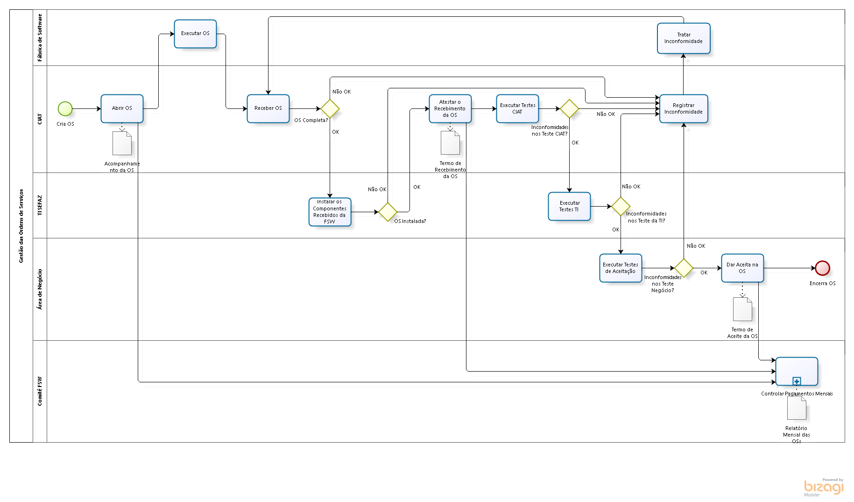

* 1. Descrição

Processo de gestão das Ordens de Serviços (OSs) de construção dos códigos dos componentes especificados pelo CIAT e executados pelo contrato de Fábrica de Software entre a SEFAZ-TO e a NT Consult.

* 1. Atores
     1. Fábrica de Software



Ator responsável pela execução da Ordens de Serviços de Construção dos Códigos dos Componentes especificados pelo CIAT, conforme contrato de Fábrica de Software entre a SEFAZ-TO e a NT Consult.

* + 1. CIAT



Ator responsável pelo relacionamento com a Fábrica de Software para o Projeto de Modernização da Administração Tributária da SEFAZ-TO. O CIAT tem a responsabilidade de abrir as OSs, receber as OSs, executar os primeiros testes e registrar todas as inconformidades encontradas durante o processo de teste e teste de aceite.

* + 1. TI SEFAZ



Ator responsável pela instalação dos componentes entregues pela Fábrica de Software.

* + 1. Área de Negócio



Ator responsável pelos testes de aceitação dos componentes entregues pela Fábrica de Software. A aceitação deverá ser verificada contra o documento de especificação, que são os casos de usos.

* + 1. Comitê FSW



Ator responsável por controlar e aprovar o fluxo de pagamentos das OSs recebidas e aceitas, bem como aplicar as regras de punição quando os indicadores de níveis de serviços estiverem acima do nível de tolerância. O Comitê de Fiscalização do Contrato de Fábrica de Software para o projeto PMAT-TO do PROFISCO é composto de representantes da UCP, da TI da SEFAZ-TO e das áreas de negócios da SEFAZ-TO, incluindo também o Fiscal do Contrato e do Substituto do Fiscal do Contrato.

* 1. Atividades
     1. Cria OS



Início do Processo de Gestão da OS.

* + 1. Abrir OS



O CIAT abre a OS com os casos de uso que serão construídos na Fábrica de Software, incluindo a Contagem Pontos de Função de Referência e uma lista com a relação e localização das documentações dos casos de usos.

Encaminhar o documento de Acompanhamento da OS para o processo de Controlar Pagamentos Mensais.

* + 1. Executar OS



A Fábrica de Software executa os trabalhos de construção de códigos e elaboração dos artefatos de documentação técnica relativos aos casos de uso que compõem a OS.

* + 1. Receber OS



O CIAT recebe os códigos e artefatos de documentação técnicas relativos aos casos de uso de uma OS e verifica através de um checklist se tudo que estava previsto foi entregue pela Fábrica de Software no repositório.

* + 1. OS Completa?



Validação se a entrega da OS pela Fábrica de Software foi completa.

* + 1. Instalar os Componentes Recebidos da FSW



A TI SEFAZ instala os componentes recebidos da Fábrica de Software no ambiente de Teste da TI, e verificar se a instalação foi bem sucedida.

* + 1. OS Instalada?



Verifica se a instalação dos componentes da OS foi bem sucedida.

* + 1. Atestar o Recebimento da OS



O CIAT registra o recebimento da OS no documento de acompanhamento da OS.

Encaminhar o documento de Termo de Recebimento da OS para o processo de Controlar Pagamentos Mensais.

* + 1. Executar Testes CIAT



Os consultores do CIAT executam testes no ambiente de testes CIAT. E caso ocorra Inconformidades registra no sistema de acompanhamento de inconformidades.

* + 1. Inconformidades nos Teste CIAT?



Verifica se houve inconformidades durante os testes do CIAT.

* + 1. Executar Testes TI



A TI da SEFAZ-TO executa testes no ambiente de testes da TI SEFAZ-TI. E caso ocorra Inconformidades passa para os consultores do CIAT registrar no sistema de acompanhamento de inconformidades.

* + 1. Inconformidades nos Teste da TI?



Verifica se houve inconformidades durante os testes da TI da SEFAZ-TO.

* + 1. Executar Testes de Aceitação



As áreas de negócios executam testes de aceitação no ambiente de homologação. E registra inconformidades caso ocorra.

* + 1. Inconformidades nos Teste Negócio?



Verifica se houve inconformidades durante os testes de Aceite.

* + 1. Dar Aceita na OS



A OS é considerada "Aceita" quando passa por todos os testes de aceitação sem inconformidades.

Quando isso ocorre deve ser registrado o fato no documento de acompanhamento de OS e colher as assinaturas das áreas de negócios envolvidas, da área de TI da SEFAZ-TO e dos consultores do CIAT.

Encaminhar o documento de Termo de Aceite da OS para o processo de Controlar Pagamentos Mensais.

* + 1. Controlar Pagamentos Mensais



O Comitê Fiscal do Contrato da Fábrica de Software do projeto PMAT analisa todas as OSs abertas, recebidas e aceitas e elabora o relatório de fechamento e envia mensalmente para o Fiscal do Contato para aprovação.

* + 1. Registrar Inconformidade



O CIAT interage com a fábrica para registrar e solucionar inconformidades das OSs. Inconformidades são execução dos componentes diferente do especificado nos casos de usos.

* + 1. Tratar Inconformidade



A Fábrica de Software corrigi os defeitos encontrados e faz uma nova entrega para a mesma OS.

* + 1. Encerra OS



Fim do Processo de Gestão da OS.

* 1. Documentos
     1. Acompanhamento da OS



Documento de abertura e acompanhamento da OS.

* + 1. Termo de Recebimento da OS



Com base no documento "Termo de Recebimento da OS" o comitê de fiscalização do contrato libera o pagamento dos 80% para a fábrica

* + 1. Termo de Aceite da OS



Com base no documento "OS Aceita" o comitê de fiscalização do contrato libera o pagamento dos 20% para a fábrica

* + 1. Relatório Mensal das OSs



Relatório Mensal com as informações de Todas as OSs abertas, recebidas e Aceitas no período.

1. Controlar Pagamentos Mensais

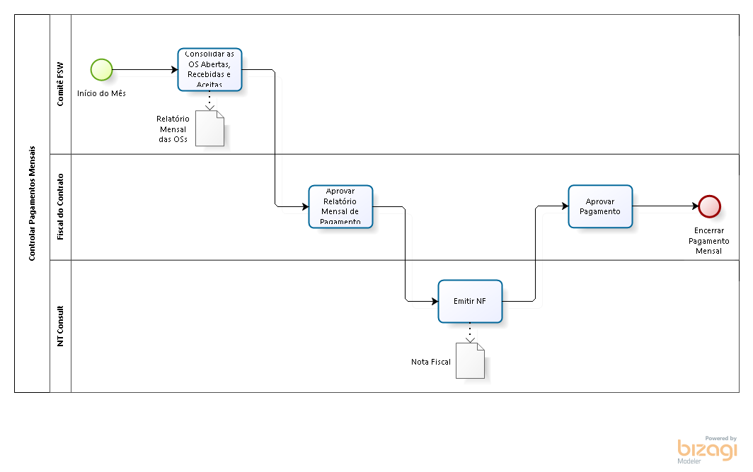

* 1. Descrição

O Comitê Fiscal do Contrato da Fábrica de Software do projeto PMAT analisa todas as OSs abertas, recebidas e aceitas e elabora o relatório de fechamento e envia mensalmente para o Fiscal do Contato para aprovação.

* 1. Atores
     1. Comitê FSW



Ator responsável por controlar o fluxo de pagamentos das OSs recebidas e aceitas, bem como aplicar as regras de punição quando os indicadores de níveis de serviços estiverem acima do nível de tolerância. O Comitê de Fiscalização do Contrato de Fábrica de Software para o projeto PMAT-TO do PROFISCO é composto de representantes da UCP, da TI da SEFAZ-TO e das áreas de negócios da SEFAZ-TO, incluindo também o Fiscal do Contrato e do Substituto do Fiscal do Contrato.

* + 1. Fiscal do Contrato



Ator responsável por aprovar o fluxo de pagamentos das OSs recebidas e aceitas, bem como aplicar as regras de punição quando os indicadores de níveis de serviços estiverem acima do nível de tolerância.

* + 1. NT Consult



Ator responsável por emitir a Nota Fiscal da Fábrica de Software correspondente aos serviços entregues ou aceitos durante o mês anterior.

* 1. Atividades
     1. Início do Mês



Este processo se inicia todo início do mês para consolidar e analisar todas as OSs abertas, recebidas e aceitas durante o mês anterior com o objetivo de gerar o relatório mensal de pagamentos aprovados para a Fábrica de Software do projeto PMAT.

* + 1. Consolidar as OS Abertas, Recebidas e Aceitas



Receber os documentos de Abertura e Acompanhamento da OS e também dos Termos de Recebimento e Aceite de cada OS emitidos no mês anterior e consolida-los em um único Relatório Mensal das OSs com as informações dos indicadores de nível de serviços referentes as OSs realizadas.

Avaliar as justificativas para os desvios nos níveis de tolerâncias dos indicadores e caso necessário propor as multas correspondentes.

* + 1. Aprovar Relatório Mensal de Pagamento



Receber o Relatório Mensal das OSs e aprovar os valores de pagamento, e caso houver multas a ser aplicadas incluindo os valores de glosas nos pagamentos.

* + 1. Emitir NF



Emitir a Nota Fiscal da Fábrica de Software com base no Relatório Mensal das OSs aprovado pelo Fiscal do Contrato.

* + 1. Aprovar Pagamento



Aprovar o pagamento da Nota Fiscal da Fábrica de Software e Encaminhar para o efetuar o pagamento.

* + 1. Encerrar Pagamento Mensal



Fim do processo mensal de controle e aprovação dos pagamentos referentes as OSs recebidas e aceitas durante o mês anterior.

* 1. Documentos
     1. Relatório Mensal das OSs



Relatório Mensal com as informações de Todas as OSs abertas, recebidas e Aceitas no período.

* + 1. Nota Fiscal



Nota Fiscal referente aos valores das OSs entregues e aceitas até o mês anterior, com base no relatório mensal de OSs aprovado pelo Fiscal do Contrato.